### 数据库基本操作

// 检查版本



// 启动和停止Mysql服务器



// 登录和退出 Mysql 系统

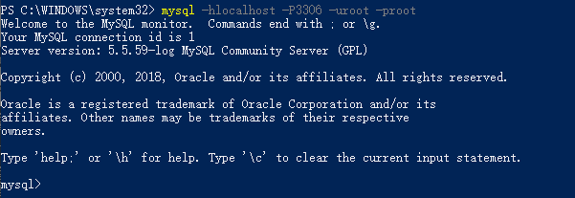



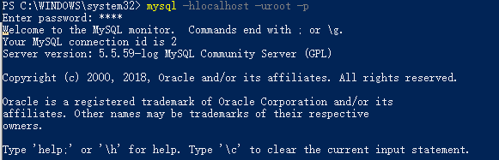



// 创建数据库

// 显示数据库

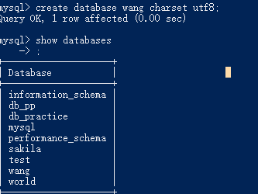

// 删除数据库



// 选择数据库



// 显示数据库



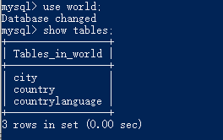

### 数据表操作

// 在已选择database的情况下

（字段名为name, 数据类型为varchar, 数据长度为10）



// 选择到哪个数据库中创建表 数据库名字.表名

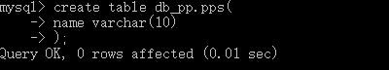

// 根据已有表结构复制创建

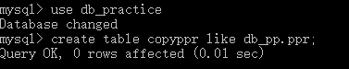

// 显示所有表

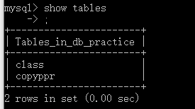

// 显示匹配表

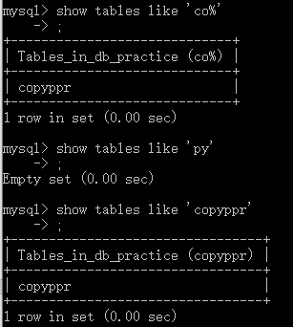

// 显示表结构

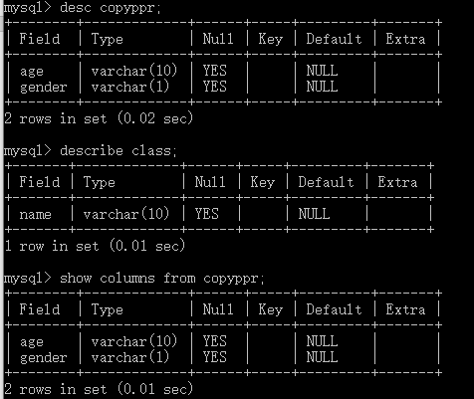

// 使用\g结束语句

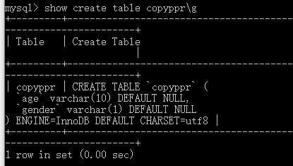

// 使用\G结束语句

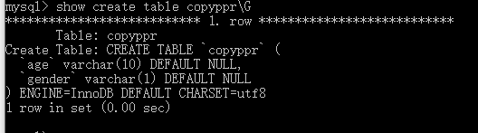

// 设置表属性

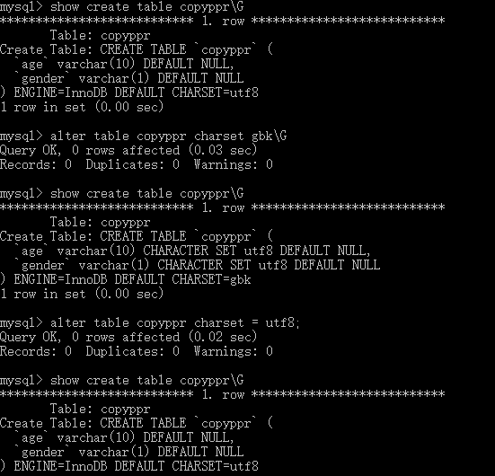

// 修改表结构

// 修改表名

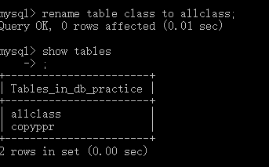

// 新增字段

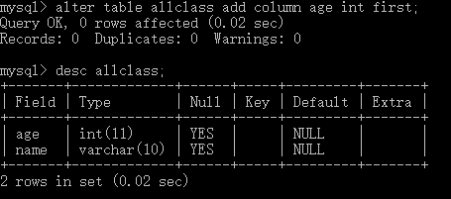

// 修改字段名

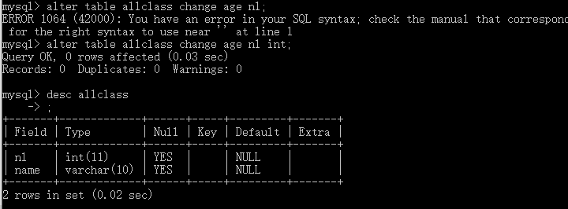

// 修改字段类型：

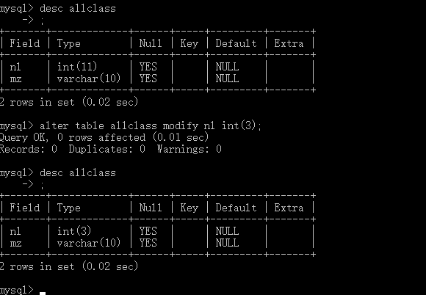

// 删除字段

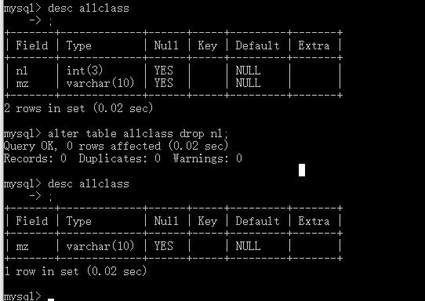

// 批量删除字段

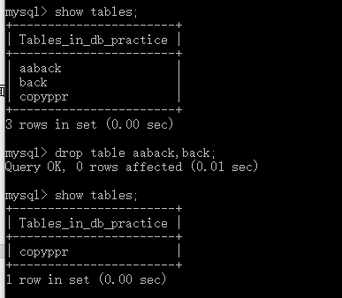

### 数据基础操作

// 插入操作

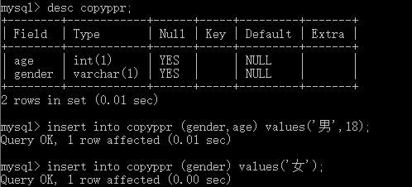



// 查询表中所有数据

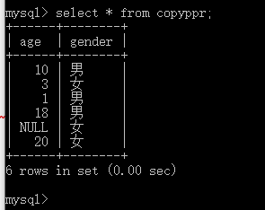

// 查询表中部分字段

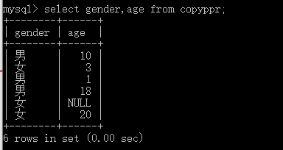

// 按条件查询数据

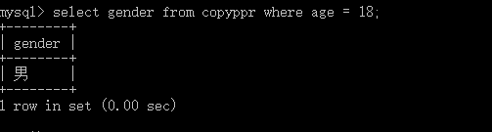

// 删除数据



// 更新数据

